Safari jaguar au nord du Pantanal
Un séjour inoubliable au cœur du Pantanal pour découvrir sa faune extraordinaire.
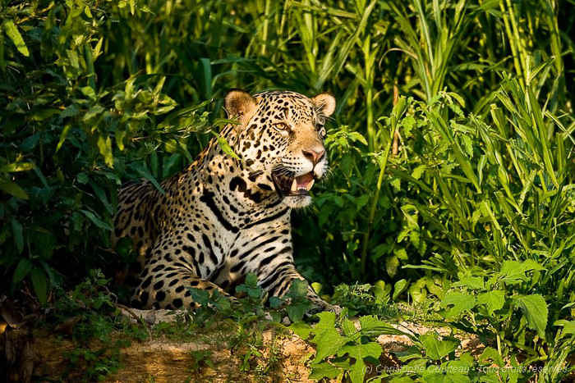
A votre arrivée à l’aéroport de Cuiaba, vous rencontrerez votre guide local, et prendrez la route de la mythique Transpantaneira, qui traverse le parc naturel du Pantanal. Une fois arrivés à Porto Jofre, vous rejoindrez votre hôtel flottant, situé sur la rivière Piquiri dans la zone de recherche du jaguar.
Dans cette zone sauvage, vous serez au meilleur endroit au monde pour observer et photographier des jaguars vivant en totale liberté. Chaque jour, vos journées seront dédiées à 8 heures d'observation du jaguar, en petit bateau à moteur, le long des berges des rivières Tres Irmãos, Cuiabá et Piquirí.
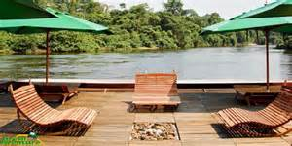
Vous passerez 4 nuits à bord d'un bateau flottant, composé de 10 cabines climatisées avec électricité 24h/24, eau chaude et salle de bain privée. Une terrasse d'observation sur la rivière sera l'endroit idéal en fin de journée pour les plus belles lumières du soir…

